Городская научно-практическая конференция обучающихся
«Наука. Природа. Человек. Общество»

Проектная работа
«Объекты Солнечной системы»

Выполнили: Елизарова Дарина, ученица 9 «в» класса,
Елизаров Валерий, ученик 5 «в» класса
МБОУ «Средняя общеобразовательная школа №6»

Руководители: Пролеева Галина Ивановна, учитель географии
МБОУ «Средняя общеобразовательная школа №6»;
Елизарова Наталья Ивановна, родитель

Югорск, 2017 г.
Аннотация
Нами был выполнен проект по созданию объектов Солнечной системы для нового кабинета географии.
Целью нашего проекта является создание макетов объектов Солнечной системы (планеты, Солнце, Луна).
Задачи проекта:
- Изучить объекты Солнечной системы;
- Провести анкетирование среди учащихся нашей школы по планетам Солнечной системы;
- Изготовить макеты объектов Солнечной системы;
Ценность нашего проекта заключается в том, что он:
- Служит дополнительным материалом;
- Помогает проявить интерес к предмету;
- Повышает мотивацию.
Гипотеза: Кабинет географии можно сделать самым интересным и привлекательным для учеников - ведь Солнечная система, которую изучает география, сама по себе представляет для детей немалый интерес. С другой стороны, объекты Солнечной системы, расположенные в классе, позволят ребятам на подсознательном уровне запомнить внешний вид, размер, количество планет и их взаимное расположение в Солнечной системе.
Для достижения целей и решения поставленных задач были использованы теоретические и эмпирические методы исследования:
- сбор, обработка и анализ необходимой информации;
- анкетирование, личный опыт, анализ специальной литературы.
Тип проекта: исследовательский, информационный, парный, долгосрочный.
Полученный проектный продукт – макеты объектов Солнечной системы.
В ходе данной работы были сформулированы следующие выводы:
- анкетирование показало, что ребята не помнят особенности и последовательность чередования планет Солнечной системы;
- с помощью простых приемов можно легко выучить чередование планет;
- процесс создания моделей объектов Солнечной системы трудоемкий, состоит из нескольких этапов, но интересный и познавательный.
Оглавление
Введение…………………………………………………………………………………… | 4
План реализации проекта……………………………………………………………….. | 6
Глава I. Теоретическая часть…………………………………………………………… | 7
- Результаты анкетирования………………………………………………………… | 7
- Особенности планет Солнечной системы…………………………………………. | 9
- Способы запоминания планет Солнечной системы……………………………….. | 10
Глава II. Практическая часть………………………………………………………… | 11
Заключение……………………………………………………………………………. | 18
Библиографический список……………………………………………………………. | 19
Приложения…………………………………………………………………………….. | 20

Введение
«Ни один из других предметов в такой степени не нуждается в наглядности и занимательности, как география, и в то же время ни один из предметов не представляет более благоприятного поля для применения наглядных и занимательных способов преподавания, как география.»
Н.Н. Баранский
В нашей школе для проведения урока географии выделен новый кабинет 302. Уроки там пока не проводят из-за отсутствия второго преподавателя географии. Но с сентября 2017 года планируется использование кабинета в полной мере. В классе проведен ремонт, чисто, светло, но он еще не полностью оборудован. Мы всерьез подумали об изготовлении наглядного учебного пособия. С темой долго думать не пришлось. Интервью с миссис России 2012 г. – Инной Жирковой, женой футболиста Юрия Жиркова, стало отправной точкой.
Нам стало интересно узнать, знают ли ребята в нашей школе, что именно Земля вращается вокруг Солнца. Сначала, в разговорах со знакомыми, случайными попутчиками, мы задавали один и тот же вопрос: «Что вращается Солнце вокруг Земли или Земля вокруг Солнца?». Результаты были шокирующими. Многие честно признавались, что не помнят. Кто-то неуверенно пытался угадать. Тогда мы составили анкеты и попросили нашего преподавателя провести анкетирование среди учеников нашей школы.
Гипотеза: Кабинет географии можно сделать самым интересным и привлекательным для учеников - ведь Солнечная система, которую изучает география, сама по себе представляет для детей немалый интерес. С другой стороны, объекты Солнечной системы, расположенные в классе, позволят ребятам на подсознательном уровне запомнить внешний вид, размер, количество планет и их взаимное расположение в Солнечной системе.
Целью нашего проекта является создание макетов объектов Солнечной системы (планеты, Солнце, Луна).
Задачи проекта:
- Изучить объекты Солнечной системы;
- Провести анкетирование среди учащихся нашей школы по планетам Солнечной системы;
- Изготовить макеты объектов Солнечной системы.
Ценность нашего проекта заключается в том, что он:
- Служит дополнительным материалом;
- Помогает проявить интерес к предмету;
- Повышает мотивацию.
Для достижения целей и решения поставленных задач были использованы теоретические и эмпирические методы исследования:
- сбор, обработка и анализ необходимой информации;
- анкетирование, личный опыт, анализ специальной литературы.
Тип проекта: исследовательский, информационный, парный, долгосрочный.

План реализации проекта:
Этапы проекта | Направления работы | Сроки | Планируемый результат
- 1.Подготовительный  этап | Выбор проблемы, определение темы, целей и задач проекта. Определение перечня объектов Солнечной системы для дальнейшего изготовления. | сентябрь-октябрь 2016 г. | Определение поля деятельности и структуры работы.
2.Этап планирования | Определение источников информации, способов сбора и анализа информации, способов представления результатов по заявленной теме. | октябрь-ноябрь 2016 г. | Выделение основных источников информации, которые необходимы для проекта.
3.Исследовательский этап | Сбор информации, проведение анкетирования среди учащихся нашей школы о планетах Солнечной системы.  Подбор и закупка материалов зля изготовления макетов объектов Солнечной системы. | ноябрь 2016 г. –  март 2017 г. | Составление диаграммы. Анализ результатов анкетирования учащихся.  Изготовление макетов объектов Солнечной системы.
4.Аналитический этап | Анализ собранной информации по планетам Солнечной системы. | март 2017 г. | Формулировка выводов.
5.Презентационный этап | Определение форм представления результатов (устный и письменный отчет). | март 2017 г. | Написание текста проектной работы и презентации. Подготовка планет к презентации.
6.Рефлексивный этап | Обсуждение проекта с родителями, одноклассниками, учителем. Самооценка. | март 2017г. | Вывод о том, что получилось и что надо доработать.

Глава I. Теоретическая часть
  - Результаты анкетирования
Нам стало интересно посмотреть, а помнят ли ребята в нашей школе последовательность планет в Солнечной системе, что находится в центре Солнечной системы и могут ли назвать особенности этих планет.
С этой целью было проведено анкетирование.
Всего в анкетировании приняло участие 102 человека, учащихся с 1-11 класс.
Вопросов было 3:
- Что находится в центре Солнечной системы?
- Перечислите планеты Солнечной системы по порядку, начиная с той планеты, которая ближе к Солнцу.
- Назовите одну особенность любой планеты Солнечной системы, за исключением Земли.
На первый вопрос были получены следующие ответы:
А) в центре Солнечной системы находится Солнце – 82 человека;
Б) в центре Солнечной системы находится Земля – 20 человек;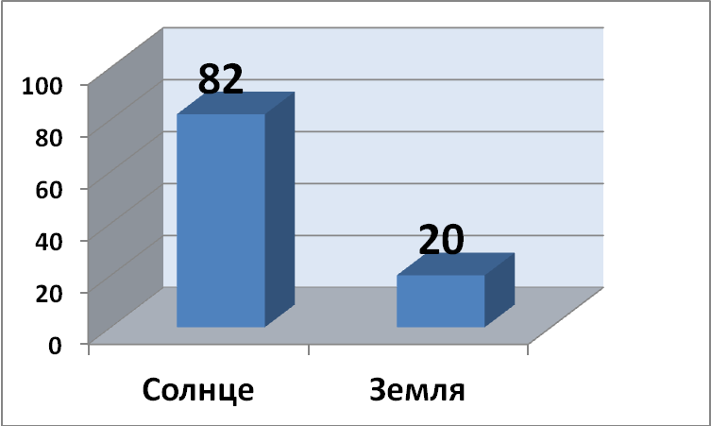
На второй вопрос получены следующие ответы:
А) без ошибок перечислили планеты Солнечной системы – 22 человека;
Б) не смогли перечислить планеты Солнечной системы по порядку – 80 человек;
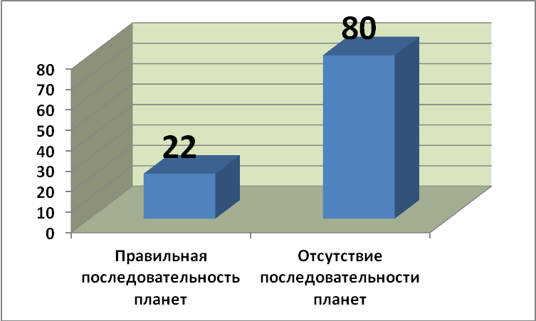

На третий вопрос получены следующие ответы:
А) смогли назвать особенности планет – 76 человек;
Б) не смогли назвать особенности планет – 26 человек.
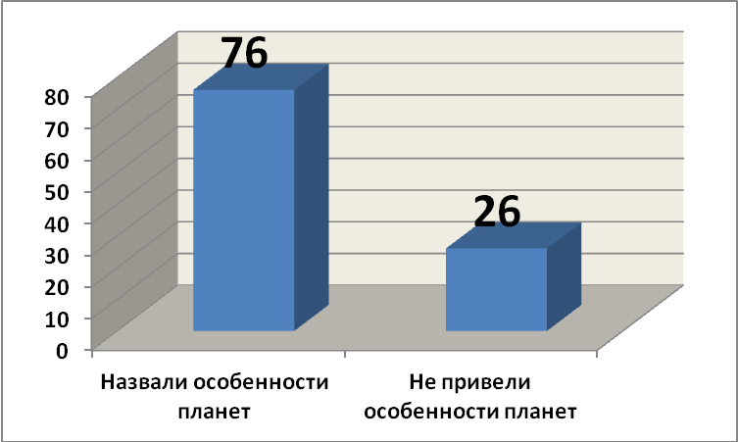

Из разных особенностей планет были названы следующие:
- на Юпитере самые сильные ветра;
- на Марсе ищут воду;
- Венера - самая жаркая планета Солнечной системы.
Таким образом, результаты анкетирования показали, что некоторые ребята не помнят, что находится в центре Солнечной системы. Большая часть опрошенных не может перечислить планеты Солнечной системы по порядку. Очень многие ребята не знают особенностей планет Солнечной системы.

  - Особенности планет Солнечной системы
Солнечная планета – это Солнце и движущиеся вокруг него космические тела. Кроме Солнца, в состав Солнечной системы входят: большие планеты – 8; спутники – более 60; малые планеты (астероиды), кометы; межпланетное пространство.
Планеты Солнечной системы можно поделить на 2 группы:
I группа – планеты земной группы: Меркурий, Венера, Земля, Марс. У этих планет есть общие черты:
- находятся ближе к Солнцу;
- имеют небольшие размеры;
- состоят из твердого вещества;
- медленно вращаются вокруг оси.
II группа – планеты-гиганты: Юпитер, Сатурн, Уран, Нептун. У этих планет есть общие черты:
- находятся дальше от Солнца;
- имеют большие размеры;
- состоят из веществ в газообразном и жидком состоянии;
- быстро вращаются вокруг оси.
Солнце. Яркая звезда, находящаяся в центре Солнечной системы. Солнце, словно, раскаленный огненный шар раздает тепло своим ближайшим планетам. Правда, тем планетам, которые очень близко к Солнцу (Меркурий и Венера) очень жарко, а тем, которые находятся дальше Марса очень холодно, потому что до них теплые лучи почти не достают. А вот на планете Земля температура оказалась не низкой и не высокой очень удобной для появления и развития на ней жизни.
Меркурий. Эта самая маленькая планета находится ближе всего к Солнцу. При этом почти все время поворачивается к Солнцу одной стороной. Поэтому на одной стороне Меркурия очень жарко, а на другой очень холодно.
Венера. Вторая планета от Солнца. На ней, как и на Земле есть атмосфера, это такая воздушная оболочка. Только в отличие от нашей земной, состоит не из кислорода, а по большей части из углекислого газа. Поэтому дышать на Венере невозможно, да и на её поверхности очень-очень жарко. Вот и нет там ни растений, ни животных, ни бактерий.
Земля. Эта голубая планета, третья по счету от Солнца – наш общий дом. Здесь мы живём, животные, люди, рыбы, птицы – все под одной крышей. А крыша у планеты Земля состоит из атмосферы, в которой огромное количество кислорода, необходимого для жизни. И ещё у планеты Земля есть спутник – Луна.

Марс. Красная планета, четвертая по счету. На ней очень мало кислорода, почти нет. Также почти нет воды, хотя учёные её все время ищут, ведь когда-то её, возможно, было на Марсе очень много. Тогда много-много лет назад на планете могли быть реки, моря и океаны, но потом что-то случилось, и вода исчезла. Эту тайну ещё предстоит разгадать.

Юпитер. Самая большая, пятая планета Солнечной системы. Юпитер состоит из газа, его и называют газовый гигант. На его поверхности постоянно происходят бури и вихри ветров, а сама планета, несмотря на размеры, очень быстро вращается вокруг своей оси, как волчок.

Сатурн. Красивая и необычная планета, шестая от Солнца. Её удивительная особенность, которую можно увидеть с Земли в телескоп – это кольца вокруг планеты. Выглядят кольца, как диск, только на самом деле это не сплошной диск, а тысячи-тысячи мелких камней, осколков астероидов и пыли.

Уран. Таинственная планета, седьмая по счету, которая по непонятным причинам лежит на боку и вращается совсем не так, как другие планеты. У Урана необычный синий цвет и он выглядит, как круглый с ровной поверхностью мячик.

Нептун. Ледяная очень холодная планета, восьмая по счету, находится очень далеко от Солнца, поэтому солнечные лучи почти не достигают поверхности этой планеты. На Нептуне дуют сильнейшие ветра и поэтому погода на ней не просто зимняя, а по космическим меркам, совсем холодная, так, что все на ней, даже газ превращается в лёд.
Таким образом, зная особенности планет Солнечной системы, можно легко выполнять задания на уроках географии, особенно в 5 классе.

  - Способы запоминания планет Солнечной системы
Очередность планет Солнечной системы можно запомнить разными способами:
- На Луне жил звездочет
Он планетам вёл учет.
Меркурий – раз,
Венера – два-с,
Три – Земля,
Чкетыре – Марс,
Пять – Юпитер,
Шесть – Сатурн,
Семь – Уран,
Восемь – Нептун.
- По порядку все планеты
Назовёт любой из нас.
Раз Меркурий, два Венера,
Три Земля, четыре Марс.
Пять Юпитер, шесть Сатурн,
Семь Уран, за ним Нептун.

Мы (Меркурий) Встретимся (Венера) Завтра (Земля) Моя (Марс) Юная (Юпитер) Спутница (Сатурн) Улетаю (Уран) Ненадолго (Нептун).
Таким образом, эти простые фразы могут помочь любому школьнику легко и быстро запомнить расположение планет в солнечной системе.

Глава II. Практическая часть

Технологический процесс создания объектов Солнечной системы
Весь технологический процесс изготовления объектов Солнечной системы можно поделить на 3 крупных этапа:
I этап – подобрать необходимые по размеру заготовки;
II этап – нанести на заготовку специальную пасту;
III этап – нанести на высохшую поверхность акриловую краску (на водной основе);
IV этап – покрытие готового объекта специальным защитным лаком, который защищает от воздействия солнечных лучей.
Прежде, чем начать процесс создания объектов Солнечной системы нам понадобилось найти в Интернете их фотографии и подобрать нужные по размеру заготовки.
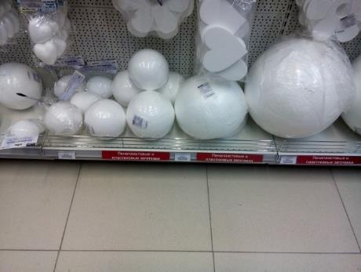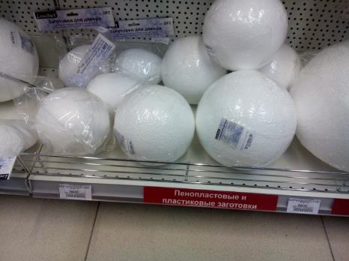
Фото 1, 2. – Заготовки объектов Солнечной системы
В качестве грунта для шаров из пенопласта мы использовали текстурную пасту «Сонет». С помощью пасты, учитывая особенности каждой планеты, удалось сформировать прочный уникальный рельеф. Эта паста довольно густая. Высыхание длилось по 24 часа и более. Для планет небольших размеров мы наносили её за 1 день и ждали сутки, пока она высохнет. С большими по размеру планетами приходилось наносить пасту сначала на одну половину, затем ждать сутки высыхания, а потом повторять весь процесс с другой половиной. На Солнце (из-за своих огромных размеров) пасту наносили по 2 раза.
Фото 3, 4 – Текстурная паста
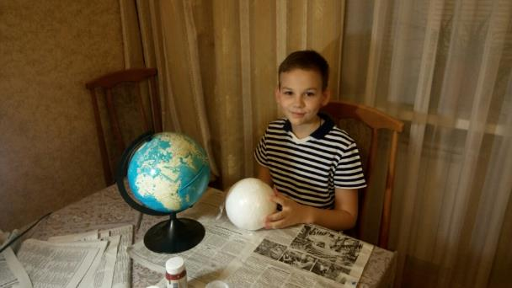
Фото 5. – Подготовка к работе
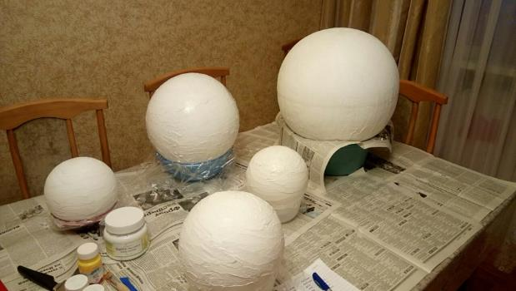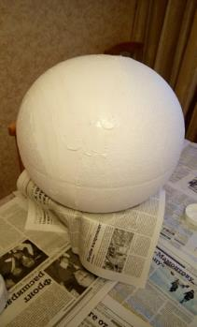
Фото 6, 7 – Нанесение пасты на заготовки
Высохшую поверхность мы окрашивали непрозрачными акриловыми красками, стараясь приблизить рисунок к фотографиям, взятым из интернета. Использовались краски четырех производителей: ACRIL-ART, ACRILhobbi LUXE, Ладога, ScrapBerrys. Они почти не имеют запаха, быстро сохнут (15-20 минут). Но не все модели были однотонными. На многие планеты приходилось наносить краски разных цветов, смешивать их, ждать, когда высохнут. Больше всего времени ушло на изготовление Земли.
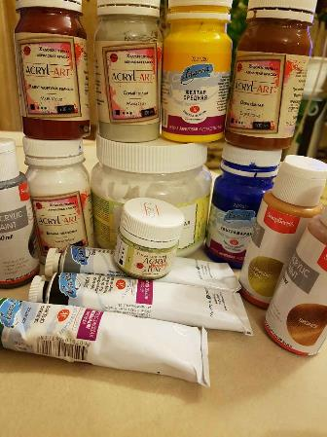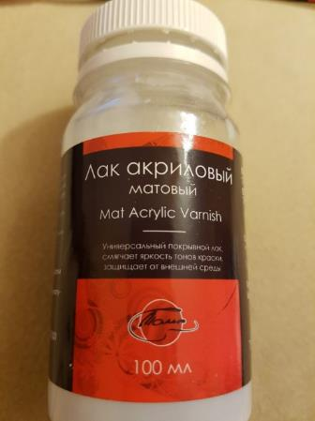
Фото 8. –Краски акриловые Фото 9. – Лак акриловый
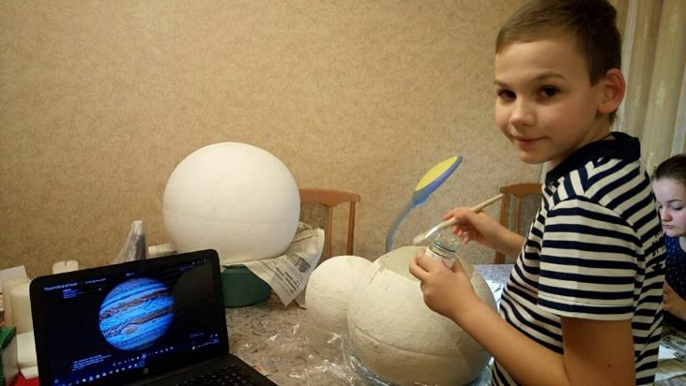
Фото 10. – Валера за работой
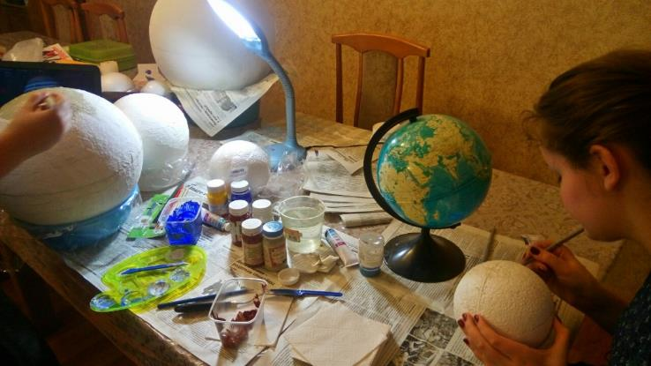
Фото 11. – Дарина за работой
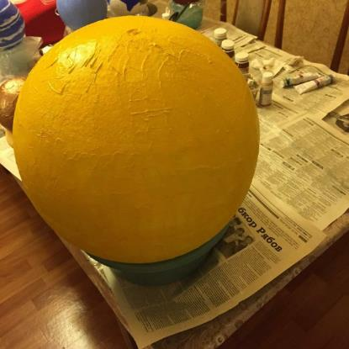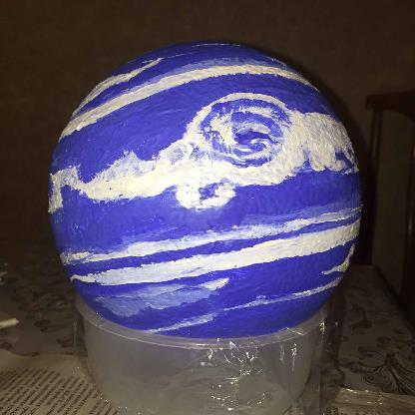
Фото 12. – Солнце Фото 13. - Нептун
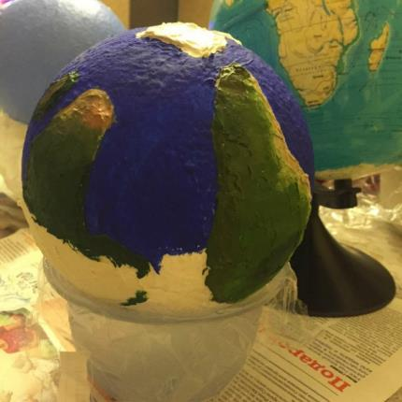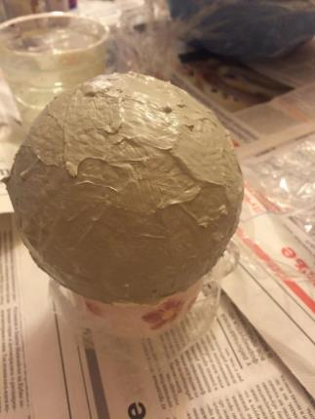
Фото 14. – Земля Фото 15. – Меркурий

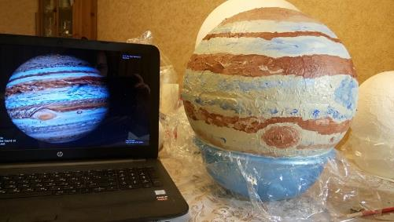
Фото 16. – Создание Юпитера
Для защиты от внешней среды (способствует их защите от солнечных лучей) на модели планет был нанесен акриловый лак. Это стало завершающим этапом в изготовлении моделей.
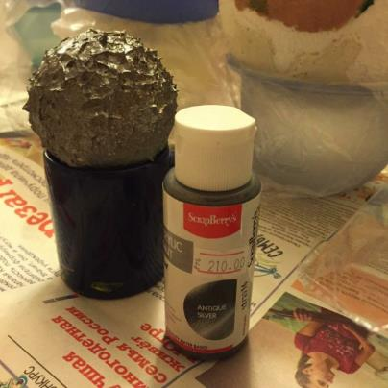
Фото 17. – Специальная краска
Вот, что у нас получилось.
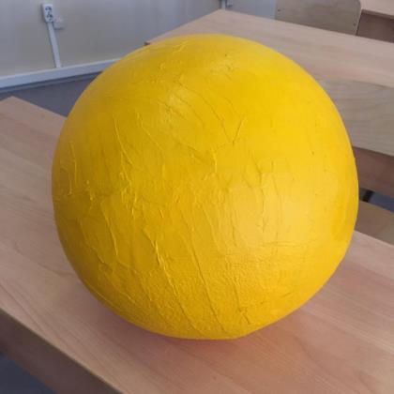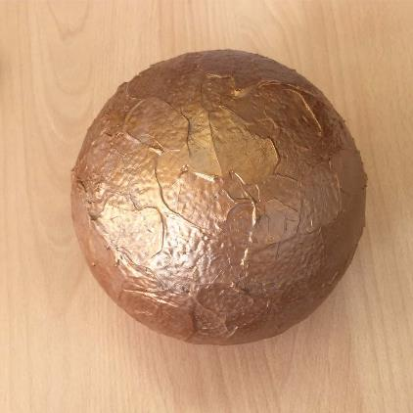
Фото 18. – Солнце Фото 19. - Меркурий
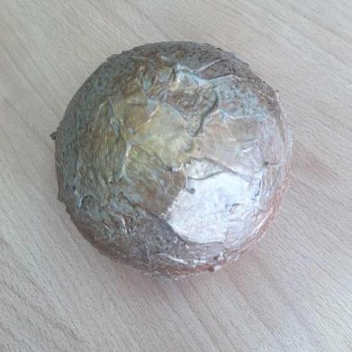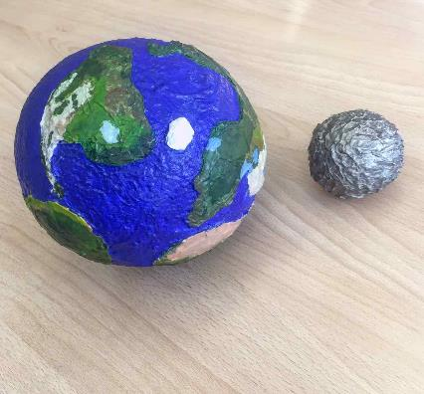
Фото 20. – Венера Фото 21. – Земля с Луной
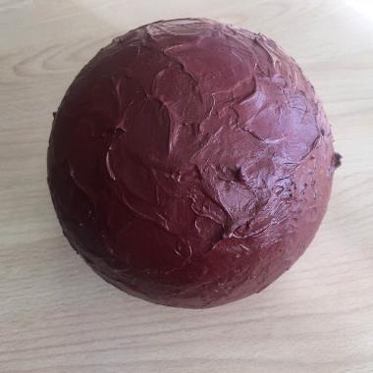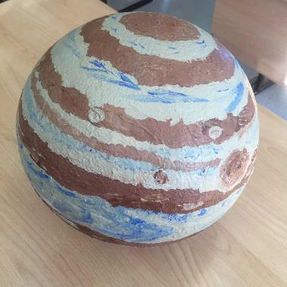
Фото 22. – Марс Фото 23. - Юпитер
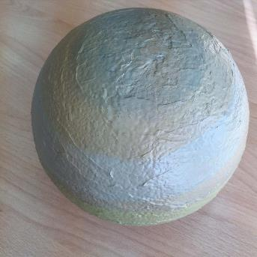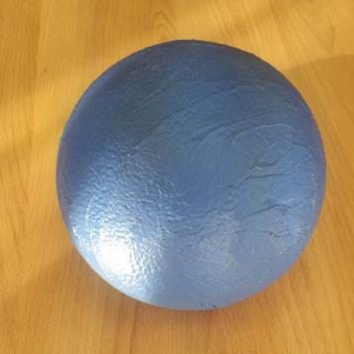
Фото 24. – Сатурн Фото 25. - Уран
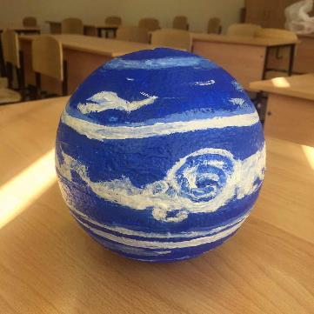
Фото 26. - Нептун
Таким образом, процесс создания объектов Солнечной системы очень длительный, требует кропотливой работы, терпения, творческого подхода, не противоречило объективным научным данным. Также надо отметить, что эта очень интересно и познавательно.
Заключение
Целью нашего проекта было создание макетов объектов Солнечной системы (планеты, Солнце, Луна). Задачи проекта: изучить объекты Солнечной системы; провести анкетирование среди учащихся нашей школы по планетам Солнечной системы; изготовить макеты объектов Солнечной системы.
География – это тот учебный предмет, который нуждается в наглядности, тем более, что в следующем учебном году уроки географии будут проходить в новом кабинете.
Результаты анкетирования учащихся нашей школы показали, что некоторые ребята не помнят, что находится в центре Солнечной системы. Больше половины опрошенных не может перечислить планеты Солнечной системы по порядку. Кроме того, сложным показался вопрос с особенностями планет. Одной из причин, является то, что материал по планетам Солнечной системы изучается в курсе географии 5 класс (раньше в 6) и потом забывается.
Зная особенности планет Солнечной системы, можно легко выполнять задания на уроках географии, особенно в 5 классе и различных олимпиад (очных и дистанционных). Чтобы процесс запоминания последовательности планет шел быстрее, можно использовать разные стихи и фразы.
Процесс создания объектов Солнечной системы очень длительный, требует кропотливой работы, терпения, творческого подхода, не противоречило объективным научным данным. Также надо отметить, что эта очень интересно и познавательно.
Наш проект имеет большое значение, т.к. он будет способствовать лучшему пониманию и запоминанию объектов Солнечной системы.
В следующем году мы планируем продолжить свой проект и дополнить его другими объектами, например, звездами и метеоритами.
Итак, гипотеза подтвердилась, цель и задачи достигнуты.

Библиографический список:
1) Дронов, В.П. География. Землеведение. 5-6 кл.: учеб. Для общеобразоват. Учреждений / В.П. Дронов, Л.Е. Савельева.- 2-е изд., стереотип.- М.: Дрофа, 2013. – 283 с.

2) Большая энциклопедия «почемучек» / Пер. с англ. Е.В. Комиссарова, В.А. Жукова, Е.А. Степанцова, Н.В. Новикова. – М.: РОСМЭН, 2014. – 200 с.

Интернет источники
http://сезоны-года.рф – общеобразовательный журнал /планеты Солнечной системы для детей/
http://detochki-doma.ru/legkiy-sposob-rebenku-zapomnit-planetyi-solnechnoy-sistemyi/ -способы запоминания планет

Приложения
Приложение 1

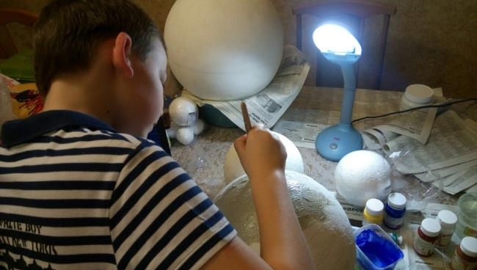
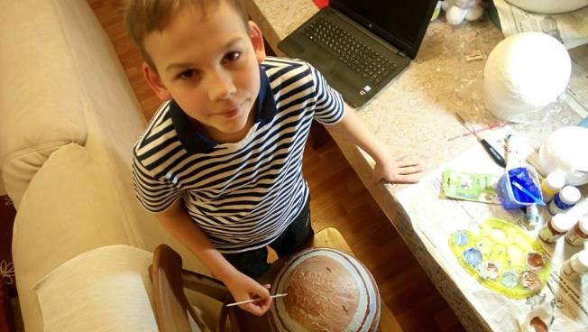
Фото 27, 28 – Процесс создания планет
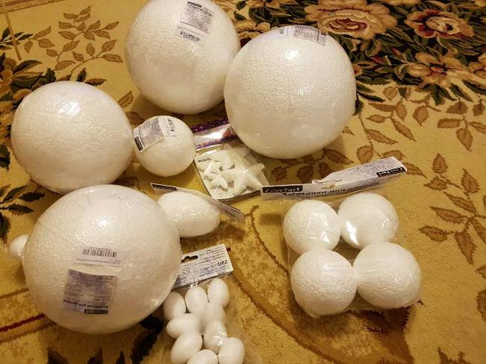
Фото 28. – Перспектива работы на следующий год

